مراحل ثبت کاربر و حق دسترسی:
- تعریف نقش ها (Rol) زیر مجموعه قرارداد باشد و در آنجا نقشها (Rol) تعریف گردد و هر (Rol) شامل چند وظیفه (task) باشد و هر وظیفه شامل چندین کاربر می باشد که با الصاق کاربر سطح دسترسی (دیدن،ایجاد درخواست،ویرایش و حذف درخواست، ایجاد،تغییر و حذف محتویات درخواست،امضا(تا زمانی که تایید کننده نهایی مرحله جاری را تایید نهایی نکرده امکان پس گرفتن امضآء و امضاء مجدد وجود داشته باشد) یا رد کردن درخواست( برگشت به مرحله قبل)، تایید نهایی ) دسترسی آن کاربر مشخص می گردد و یک چک باکس به نام دسترسی موقت اضافه کن که با انتخاب آن زمان شروع و پایان دسترسی کاربر مشخص گردد(تاریخ شروع و پایان الزامی است).
- گردش کار: ابتدا به فرم های اصلی برنامه یک فرم به اسم گردش کار(work flow) اضافه می گردد در این بخش ابتدا دسته بندی های ساختار به صورت ساختار درختی ایجاد می گردد و با کلیک بر روی هر گره، بخش تنظیم گردش کار به سه زیر بخش به شرح ذیل نمایش داده می شود.
  - فرم طراحی گردش کار(امکان تعریف چندین مرحله شامل شماره ردیف،عنوان مرحله (در کنار عنوان هر مرحله قابلیت ایجاد، ویرایش و حذف اضافه گردد) و هر مرحله چندین گروه و به هر گروه چندین وظیفه می تواند اضافه گردد(برای هر مرحله می توان مهلتی تعیین گردد که در صورت عدم بررسی در مدت تعیین شده، به عنوان تایید شده در نظر گرفته می شود و با وارد کردن مهلت متنی فعال شود که در صورت عدم بررسی در زمان مقرر به جای امضاء و در فرم درخواست نمایش داده می شود نمایش داده شود. در صورتی که مدت تعیین نگردد محدودیت زمانی برای بررسی و تایید ) هر مرحله یک تایید کننده نهایی دارد و انتخاب تایید کننده نهایی و جانشین(از بین وظیفه ها انتخاب می شود) و رنگ متن در صورت تغییر محتوا در هر مرحله، برای تایید نهایی باید ابتدا امضاء انجام گیرد بعد تایید نهایی انجام شود ولی در برگرداندن به مرحله قبل نباید امضاء انجام شود. بعد از تایید نهایی هر مرحله، برای کاربران این مرحله و مرحله قبل سطح دسترسی فقط خواندن می شود. اگر برگشت به مرحله قبل انتخاب شد سطح دسترسی برای کاربران جاری و مراحل قبل امکان امضاء مجدد و ویرایش فعال می گردد.
  - طراحی صفحات و تنظیمات و پیکر بندی پیشرفته صفحات (علاوه بر امکانات قبلی برای هر صفحه نام وشماره صفحه نیز اضافه گردد و قابلیت پیکربندی هر صفحه وجود داشته باشد با توجه به محتویات صفحه و سطح دسترسی در بخش وظیفه امضاء کاربر در پایین صفحه درج می گردد).
  - این صفحه لیست فرم ها نمایش داده شود و فرم مورد نظر انتخاب می شود. بعد از اضافه شدن فرم ،در زیر فرم سطح دسترسی به محتویات فرم مشخص می گردد که برای اضافه کرد کافی است دکمه محدودیت سطح دسترسی به محتویات کلیک گردد که فرم مورد نظر با محتویات نمایش داده می شود و در کنار هر ردیف یک چک باکس قراردارد و می توان چندین ردیف انتخاب کرد. با انتخاب هر ردیف در صورت داشتن فرزند (در صورت ساختار درختی) سطح دسترسی شامل فرزندان نیز می شود. در صورت عدم انتخاب ردیف، سطح دسترسی کاربر به تمام محتویات فرم است.
- الصاق گردش کار به فرم در این بخش گردش کارها به فرم الصاق می گردد. و برای هر وظیفه در صفحه مورد نظر امکان اتخاب چندین سطر وجود دارد و در صورتی که سطر مورد نظر دارای زیر گره یا زیر مجموعه باشد این دسترسی شامل آنها هم می شود(صورتی که برای وظیفه محدوده کار با توجه به ساختار درختی مشخص نکنیم کاربر با توجه به دسترسی قابلیت ویرایش کل سطر ها را دارد). در صورت امضاء گردش کار توسط کاربر یک چک باکس قرار گیرد با "در صورت تغییر محتوا توسط سایر هم گروهی ها امضاء من تغییرات را می پذیرم" که در صورت انتخاب توسط کاربر در حین امضاء، در صورت تغییر محتوای گردش کار امضاء همچنان پا برجا باشد در غیر اینصورت بعد از تغییر محتوا توسط سایر هم مرحله ای ها امضاء لغو گردد. هر صفحه در صورتی قابل ویرایش است که گردش کاری فعال داشته باشد.
- تمام صفحه هات چپ چین گردد.در تمام فرم ها که دارای قابلیت ویرایش هستند قابلیت کلیک راست که شامل ،کپی، برش، حذف، چسباندن(در صورتی که قبلا برای سطر یا سطرهای گزینه کپی یا برش انتخاب شده باشد) اضاف گردد و در تمام سطر ها در اولین ستون یک چک باکس قرار گیرد که امکان انتخاب چندین ردیف با قابلیت حذف ، کپی و برش را داشته باشد (با کلیک بر روی هر چک لیست دو حالت رخ می دهد حالت اول چک باکس، قبلا انتخاب نشده بود که الان با این کلیک انتخاب می شود( چک باکس به صورت رنگ آبی توپر با تیک رنگ سفید در باکس) و حالت دوم قبلا انتخاب شده بود که با این کلیک از انتخاب خارج می شود(چک باکس با کادر سیاه و رنگ سفید) ). در ساختار درختی با انتخاب یک گره کل گره های زیر مجموعه انتخاب گردد و با کلیک بر روی هر گره ،درصورت انتخاب نبودن ، خود و تمام زیر مجموعه ها انتخاب شوند و در غیر اینصورت برعکس عمل گردد، در صورتی که در یک گره کل زیر مجموعه انتخاب نشده بود و تعدادی انتخاب شده بود(چک باکس به صورت باکس توپر آبی کم رنگ باشد) که با کلیک بر روی آن گره با تمام زیر مجموعه به حالت انتخاب در آید . در صورت انتخاب یک یا چندردیف قابلیت کپی، برش، حذف گره های مذکور با زیر شاخه های آنها وجود داشته باشد که برای کپی و برش ابتدا گره یا ردیف های مورد نظر را انتخاب کرده و با کلیک راست و گزینه کپی یا برش انتخاب و در محل چسباندن با کلیک در سطر مورد و انتخاب گزینه چسباندن عملیات انجام می شود.دکمه های نمایش دهنده عمق ساختار درختی که با انتخاب آنها نمایش سطح ساختار درختی را تعیین می کنیم به هم چسبیده باشند. هر وقت موس به لبه پایین سطر قرار گیرد تغیر حالت دهد و با کشیدن و رها کردن اندازه سطر تغییر کند . در تمام فرم ها ترتیب ستون ها، اندازه(وقتی موس به لبه سمت راست هرستون می رود تغییر حالت دهد وبا کشیدن و رها کردن اندازه تغییر کند) و ترتیب و نمایش/ عدم نمایش ستون ها (با کشیدن به بالا و پایین ترتیب ستون ها قابل تغییر باشد ) وقابل انتخاب باشد یا با کلیک کردن و کشیدن و رها کردن ستون ها، ستون ها جابجا شوند. ضمنا قابلیت اضافه نمودن ستون جدید با قابلیت مشخص نمودن نوع داده برای تمام فرم ها بوجود آید.
- در تمام فرم ها در زمان فعال شدن scroll bar افقی سر ستون ها ثابت باشد و فقط برای سطرها عمل کند.همچنین scroll bar افقی زیر فرم ها نیز ثابت باشد.در صورتی که کادری مثل کادر نمایش ستون ها و یا منوی کلیک راست، در زمان نمایش مطابق موقعیت و در بهترین موقعیت مکانی نمایش داده شود و با کشیدن و رها کردن در صفحه جابجا گردد و در صورتی که بیرون از کادر نمایش داده کلیک کنیم کادر مذکور مخفی شود . ضمنا تمام کادرها قابلبت تغییر اندازه با کشیدن و رها کردن لب پایین سمت راست را داشته باشن. در تمام فرم ها w.f , w.v به صورت اعشاری نمایش داده شود. هر گونه حذف و اضافه و ویرایش ردیف در تمام فرم ها قبل از انجام عملیات پرسده شود و ردیف های که فرزند دارن نیز پرسیده شود. در تمام ساختار درختی علاوه بر w.f در زیر آن جمع کل w.f فرزندان(فقط فرزندان یک سطح پایین تر از خودش) نمایش داده شود
- در فرم EPS و فرم های زیر مجموعه کادربالای صفحه بهینه تر و ارتفاع به حداقل برسد ساختار دقیقا شبیه بخش ساختار درختی صفحه (activites) شود د. یک اعلان نمایش تغییرات در پایین صفحه نمایش داد شود و بعد 5 ثانیه مخفی شود. و WBS CODE زیر مجموعه PMS می باشد در حالی که فرم نسخه های PMS شامل نسخه های مختلف زمانبندی فعالیت می باشد. مثل نسخه یک که مربوط به برنامه زمانبندی خردادماه و نسخه دو مربوط به تیر ماه یا نسخه سه مربوط به اکشن پلن 10 روزه می باشد.(در آینده در مورد صفحه نسخه های برنامه زمانبندی بحث خواهیم کرد). در تمام صفحه های این بخش لیست باکس انتخاب PMS فقط شامل لیست pms ها باشد و به بالای صفحه و بعد از لیست باکس قرارداد قرار گیرد. در زمان ورود فایل های اکس اعداد تا 10 رقم اعشار پذیرفته شود. کابر قابلیت ایجاد فایل الگو با توجه به ستون ها داشته باشد و فایل الگو را با نام خاصی ذخیره نماید
- ساختار صفحه WBS & activities دقیقا شبیه بخش ساختار درختی صفحه (activites) شود. و زیر فره ای PMS DETAIL و WBS DETAIL به پایین صفحه اضافه گردد.لیست باکس انتخاب PMS فقط شامل لیست pms ها باشد و به بالای صفحه و بعد از لیست باکس انتخاب قرارداد قرار گیرد. دکمه های اضافه کن به نام به روز رسانی اوزان/بودجه که با کلیک کردن این گزینه در صورت انتخاب گزینه Budget from the weight (W.F × the parent's budget) در بخش تنظیمات، بودجه ساختاردرختی جاری رو براساس فرمول مذکور محاسبه و جایگزاری نماید. و در صورت انتخاب گزینه Weight from the budget (budget ÷ the parent's budget) وزن W.F بر اساس فرمول مذکور محاسبه نماید. ضمنا در زمان ویرایش ایجاد هر سطر، براساس گزینه بالا محاسبات به صورت خودکار محاسبه و در آیتم مربوطه قرارداد شود.
- در صفحه activites در صورت انتخاب گره ای برای حذف فقط فعالیت ها حذف گردند. به جدول فوق ستون های type,activity id,wf_rate,description اضاف گردد . ضمنا زیرفرم activity Detail همانند عکس زیر گردد و با کلیک در این بخش اطلاعات قابل ویرایش باشد. در این صفحه با انتخاب نسخه pms فقط اطلاعات تاریخ شروع، تعداد روز وتاریخ پایان برنامه ای حجم برنامه شده خوانده شود و مابقی اطلاعت از جدول activity خوانده شود اگر نسخه ای ثبت نشده بود تاریخ های مذکور را از خود جدول activity خوانده شود و در لیست باکس انتخاب نسخه، نسخه پیش فرض همان نسخه ای باشد که به عنوان master plan انتخاب شده است.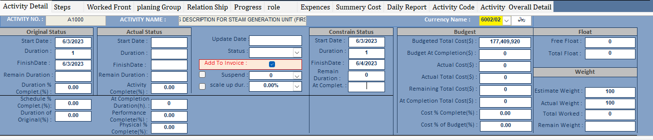
- صفحه ای شبیه صفحه ثبت گزارش روزانه به اسم PLANING اضافه کن که در این لیست با انتخاب نسخه PMS بتوان فعالیت های دلخواه به آن اضافه کرد (داده های این جدول زیر مجموعه نسخه pms می باشد) . که برای اضافه کردن ابتدا از لیست نسخه ها، نسخه مورد نظر را انتخاب می کنیم (این لیست باکس به بالای فرم و بعد ازلیست باکس قرارداد قرار می گیرد) و سپس تاریخ شروع و تعداد روز و تاریخ پایان(به طور پیش فرض تاریخ شروع + تعداد روز-1) و توضیحات و میزان انجام شده قبل (میزان کار انجام شده قبل از تاریخ شروع این فعالیت در این نسخه) و مقدار برنامه شده (به طور پیش فرض =میزان کل – میزان انجام شده قبل). همچنین قابل کپی کردن تمام محتویات نسخه ها بین هم وجود داشته باشد. .(امکان ایجاد الگو وimport ورود فایل اکس را داشته باشد). با دابل کلیک کردن بر هر فعالیت مانند دکمه add item single (حجم امروز را به planing اضافه کند)عمل کند. فقط به جای daily report فرمی به نام activity planning اضافه گردد که اطلاعات فعالیت با جزییات در این نسخه را نمایش دهد و تمام اطلاعت این فرم در خود سطر جاری قابل ویرایش باشد .
- صفحه پیش نمایشplaning ایجاد کن در این صفحه لیست ساختار درختی فعالیت های نمایش داده می شود که به جدول planning اضافه شده اند و در این صفحه دقیقا شبیه صفحه فعالیت می باشد که با این تفاوت که فقط داده های مربوط به جدول planning قابل ویرایش هستند(در هر ردیف فعالیت ) و شامل چندین زیر فرم باشد. همه زیر فرم ها به حزء زیر فرم تاریخچه گزارش روزانه در خود ردیف قابلیت ویرایش دارند.
  - زیر فرم activity requerments در این فرم نیازمندی های فعالیت مشخص می گردد. در این زیر فرم برای فعاایت در این زمانبندی شرح نیازمندی ،شماره سند، نوع نیازمندی(مهندسی،متریال، سایت، پیمانکار، دیگر.. (این لیست قابل ویرایش باشد)) و مقدار هولد شده تاریخ برنامه ای رفع هولد، تاریخ رفع شدن واقعی، فعال /غیر فعال بودن (از بین چند ردیف برای فعالیت در نسخه جاری فقط یک ردیف می تواند فعال باشد)، وضعیت و توضیحات.
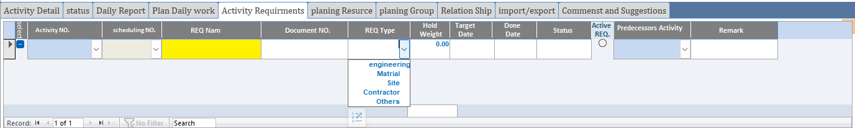
  - زیر فرم planning resurce : در این بخش مطابق جدول منابع ، برای این پروژه منابع تعریف می شوند
  - زیرفرمplanning detail در مورد نسخه جاری pms را نمایش می دهد.
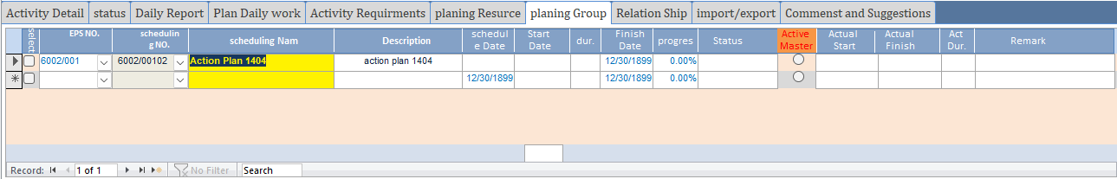
  - زیر فرم relation ship : در این بخش پیش نیاز ها و پس نیاز های فعالیت ها مشخص می گردد:
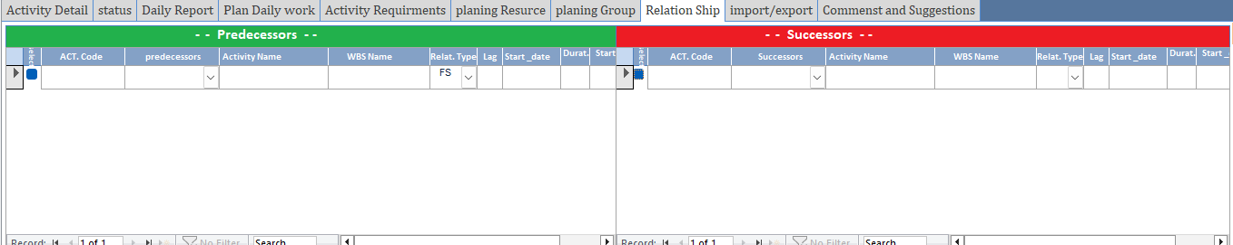
  - زیر فرم comment& suggestions در این بخش کامنت ها و وظیفه و پیگیری ها مشخص می گردد.
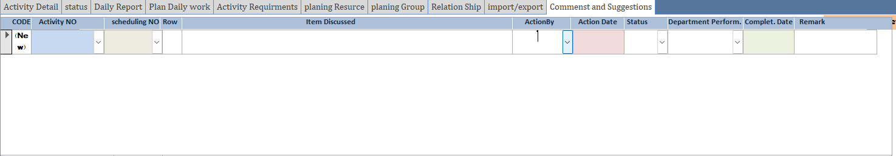
  - زیر فرم statusوضعیت فعالیت: در این زیر فرم با توجه پیشرفت فعالیت مطابق برنامه و انجام شده و وضعیت هولدی فعالیت بر اساس احجام را نمایش می دهد.
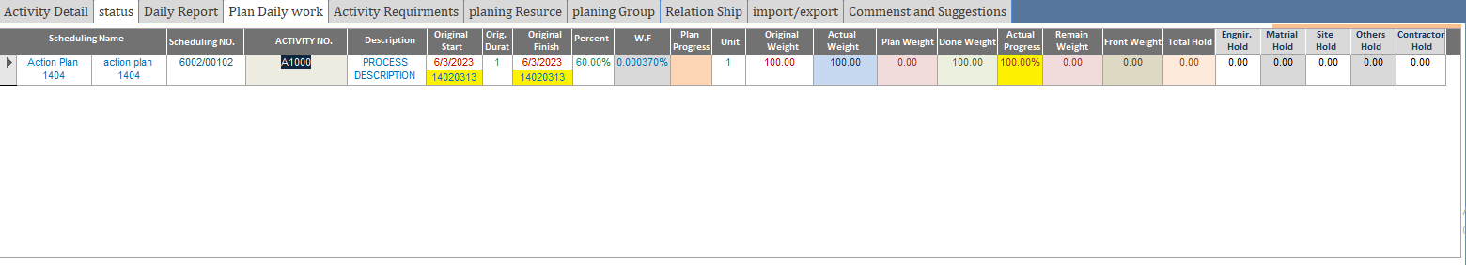
  - .زیر فرم تاریخچه گزارش روزانه
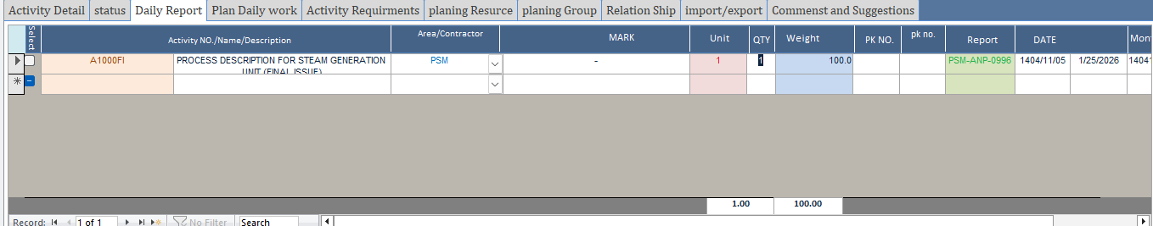
  - زیر فرم document که اسناد الصاق شده به فعالیت را نمایش می دهد
- صفحه گزارش روزانه با دابل کلیک کردن بر هر فعالیت مانند دکمه add item single (حجم امروز را به گزارش اضافه کند)عمل کند. لیست باکس انتخاب نسخه pms به بالای صفحه و بعد از لیست باکس قرارداد قرارداده شود و به طور پیش فرض نسخه که تیکmaster plan آن فعال شده انتخاب گردد. و تاریخ شروع و پایان برنامه از این نسخه خوانده شود. (امکان ایجاد الگو وimport ورود فایل اکس را داشته باشد). در زیر فرم گزارش روزانه شماره گزارش و کد فعالیت نیز قابل ویرایش باشد وبه صورت لیست باکس وفقط لیست فعالیت ها را نشان دهد
- ایجاد صفحه پیش نمایش برای گزارش روزانه: این صفحه مانند صفحه پیش نمایش planning باشد با این تفاوت که فقط فعالیت های را نمایش دهد که در این گزارش وجود دارند و اطلاعات قابل ویرایش در این فرم در سطر خود قابل ویرایش باشند. و شامل یزر فرم های زیر باشد:
  - زیر فرم pms : در این زیر فرم وضعیت فعالیت های زیر مجموعه گره مادر را به صورت لحضه ای محاسبه و نمایش می دهد:
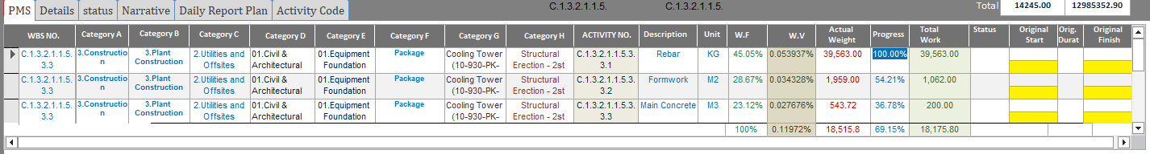
  - زیر فرم status : در این فرم بر اساس نسخه pms انتخاب شده محاسابات هولدی فعالیت ها را محاشبه و نمایش می دهد.
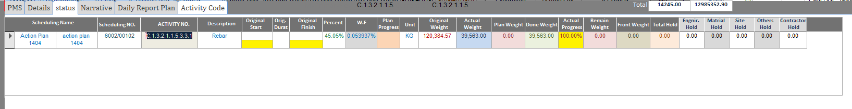
  - زیر narrative : در این بخش لیست محتویات narrative مربوط به شماره گزارش جاری نمایش داده می شود.
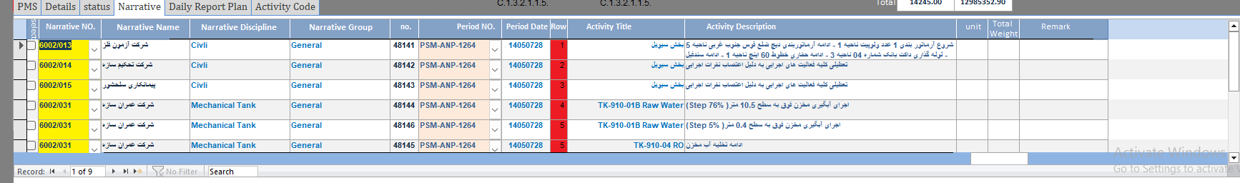

- در تمام فرم های که به گردش کار الصاق شده اند برای کسانی که قابلیت ایجاد کردن گردش را دارند نمایش داده شود .
- گردش کارهای کاربران در صفحه ای به نام میز کار نمایش داده شود ودو بخش به نام درخواست های فعال و درخواست های بایگانی شده
- فرمی به نام نوتیفیکشن اضافه کن که بتوان برای سایر کاربران نوتیفیکیشن ارسال نمود با امکان فایل پیوست و مهلت پاسخ گویی

